**UT197工业型数字万用表荣获2024年度全国石油和化工**

**电气创新产品(技术)奖**

来源：优利德集团 ﻿

近日，由中国机电一体化技术应用协会流程工业分会联合全国化工电气专家组组织的“2024年度全国石油和化工电气创新产品(技术)项目清单”评选结果正式揭晓。优利德自主研发生产的UT197工业型数字万用表凭借其出色的技术创新性与行业应用价值，成功入选并荣获“2024年度全国石油和化工电气创新产品(技术)奖”。

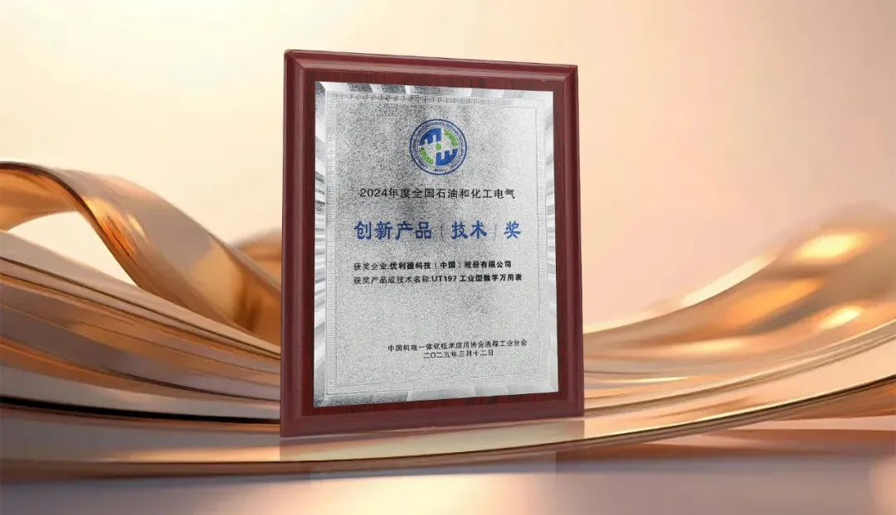

本次评选活动旨在促进创新产品的市场化与产业化，推动石油和化工行业新技术、新产品的研发与应用。UT197工业型数字万用表的成功入选，正是优利德持技术创新、深耕行业需求的成果体现。作为一款集高精度、多功能、智能化与耐用性于一体的真有效值手持式数字万用表，UT197不仅满足了石油和化工行业对电气运维检测工具的高标准要求，更为行业的高效运维与安全生产提供了强有力的技术支撑。

UT197采用真有效值测量技术，具备600000位的计数显示模式(仅直流电压挡)，精度高达0.015%，确保了测量结果的准确性和可靠性。其可测量高达1000V的交直流电压以及最高10A的电流，通过外挂交直流钳UT-CS07(尖嘴钳头设计)，电流量程可扩展至1000A，尤其适用于配电排线密集等不易检测电流的场景。

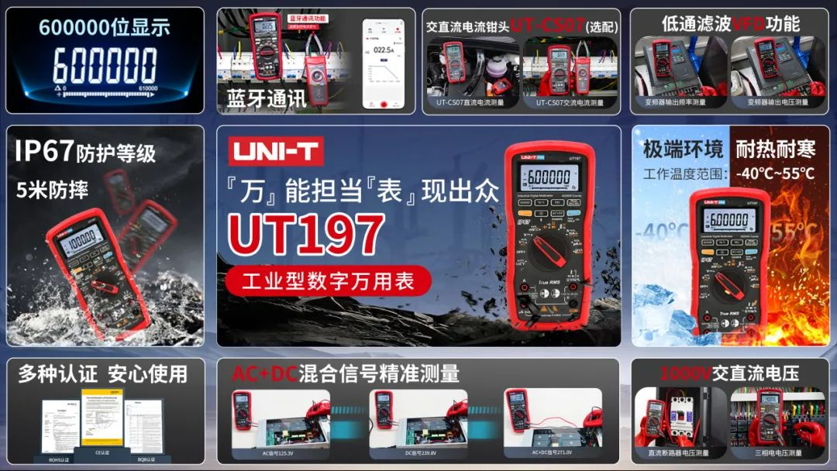

当然，UT197不仅在精度与量程上表现出色，更以其出色的环境适应性成为行业用户的可靠伙伴。其具备IP67防护等级，可承受最高5米的跌落冲击，并支持-40°C至55°C的宽广工作温度范围。无论是高温酷暑还是严寒冰冻，UT197均能稳定运行，确保测量数据的准确性与可靠性。这种出色的耐热耐寒特性，使其能够轻松应对潮湿、风沙、寒冷等恶劣户外环境，充分满足石油和化工行业对设备高可靠性的严苛要求。

在智能化方面，UT197内置蓝牙通讯功能，可与优利德智测APP无缝连接，实现测试结果的实时记录与报告生成，大幅提升了工作效率与数据管理的便捷性。此外，自动背光与带荧光按钮的设计，进一步优化了用户在暗光环境下的操作体验，体现了优利德对用户需求的深度洞察与人性化设计理念。

此次UT197工业型数字万用表的获奖，不仅彰显了优利德在测试测量领域的技术实力，也体现了行业对其产品创新性与实用性的高度认可。未来，优利德将继续加大研发投入，推动产品升级迭代，致力于为石油和化工行业提供更高效、更智能、更可靠的测试测量解决方案，助力行业实现高质量发展与智能化转型。